農業部
115年度青年農民創新加值經營計畫

申請須知

主辦單位：農業部
執行單位：財團法人中國生產力中心
聯 絡 人：李俊緯先生、柳依凡小姐
聯絡地址：221432新北市汐止區新台五路一段79號2樓
聯絡電話：(02)26982989分機03173、03571

目 錄
壹、計畫目的 3
貳、提案方向說明 3
參、申請資格 4
肆、計畫類別與補助經費 4
伍、申請方式 5
陸、計畫審查 6
柒、計畫時程與流程 8
捌、其他注意事項 12
玖、計畫聯絡資訊 13
附件1、申請文件檢查表-青年農民團隊 3
附件1、申請文件檢查表-青年農企業團隊 15
附件2、申請書 16
附件3、聲明書 19
附件4、合作意向書範本 20
附件5、個人資料同意書 21
附件6、合作對象資格及檢附文件說明 22
附件7、經費補助原則及使用說明 23
附件8、計畫構想書(簡報) 26
附件9、各申請類別常見計畫產出查核點(參考) 28

- 計畫目的
為鼓勵並引導青年農民開展技術創新、建立新行銷模式、勞動力模式、服務模式與管理模式，作為創新及建立產業價值鏈之發展基石。農業部委託財團法人中國生產力中心辦理本創新加值經營計畫輔導(以下簡稱本計畫)。由青年農民與農民團體或中小企業等組成計畫執行者及團隊，進行產業鏈垂直水平資源整合，納入創新加值或跨域合作之策略與夥伴，提出創新經營加值計畫，並評選優質者及團隊給予經費補助及輔導，協助青農穩健經營並朝資源整合、互助合作，朝向組織化發展進而提升競爭力。
- 提案方向說明
為使青年農民能相互合作，並具備產業價值鏈的思維，以創新加值、跨域合作為策略，作為計畫發想的源頭，以建立農業農村典範培育新一代農民。本(115)年度申請類別說明如下表：
類別 | 提案方向
技術創新類 | 以「技術創新」為核心，透過技術導入與場域改善，解決產業實際瓶頸與生產痛點，建立精準、高效、低風險之生產體系。實現資源有效利用與永續經營，提升生產效率與產品品質，穩定供應市場安全及高品質之農產品，並增加產品附加價值。  - 智慧生產技術：透過數據感測、AI與數位控制技術導入，協助建立精準與自動化生產體系，達成即時監控、決策輔助與高效生產之目標。如環境感測、病蟲害預警、精準灌溉系統等。  - 省工高效技術：導入自動化機具、省力設備與場域動線優化，發展省工或高效的新生產模式。  - 循環永續技術：透過農業剩餘資源循環利用、節能減碳技術與抗逆境防災設施建置，減少生產風險與廢棄物，建立可永續運作且兼具環境與經濟效益之循環生產模式。  - 加工加值技術：導入食品保鮮、加工或生物萃取技術，延長農漁畜產品賞味期或開發高值化產品，穩定市場供應與提升產品附加價值。
經營模式創新類 | 以「經營模式創新」為核心，不涉及農漁新產品開發，帶動創意與數位工具導入，建立新行銷模式、勞動力模式、服務模式與管理模式。藉以強化現有經營韌性，鏈結在地資源與跨域生態鏈，推動多元通路策略，營造更安心的消費與生產環境，帶動青年農民穩健經營並活化農村經濟。  - 新行銷模式：建立多元行銷通路，結合冷鏈物流、電商平台、實體通路或社群數位行銷，強化地產地消與品牌形象，促進對在地農產品之認同與支持。  - 新勞動力模式：提供農事培育課程及實習場域，訓練新農民之農事服務水準，或導入農業人力調度、農務服務機制等，提升生產競爭力。  - 新服務模式：整合在地資源，強化青農產業與社區鏈結，發展互助合作模式，以建立在地產業價值鏈跟新商業模式，帶動農村經濟活化。如食農教育教材產出、體驗遊程開發、農業綠照服務、休閒農業體驗及區域農遊整合等。  - 新管理模式：健全現有商業模式與企業化管理能力，導入數位管理、產銷履歷驗證，促進青農組織化、團隊經營與跨域合作，提升營利能力與抗風險韌性。
- 申請資格
- 18-45歲實際從事農業且加入各級在地青農聯誼會之青年農民，提案代表如為百大青農則不在此年齡限制內。
- 申請組別：
  - 個人組：以青年農民個人(自然人)身份提出申請，不須合作對象。
  - 團體組：分成青年農民團隊及青年農企團隊兩類。
- 青年農民團隊：由符合資格青年農民個人(自然人)配合2個(含)以上之合作對象提出申請；如合作對象僅為青年農民則至少3個(含)以上。
- 青年農企業團隊：符合資格之青年農民，其本人或配偶於國內依法登記成立之獨資或合夥企業、公司，以法人代表或法人代表授權身份，配合2個(含)以上之合作對象提出申請。
- 合作對象資格：包含公司、商行、農民團體、在地產業公協會、大專校院，或其他青年農民，合作對象不可為提案人二等親內。相關資格請參考附件6說明。
- 計畫類別與補助經費
- 計畫類別與補助經費
- 本計畫提案類別分為「技術創新類」及「經營模式創新類」。
- 每申請單位僅能申請1類且以1案為限。
- 各計畫類別補助款如下表：
申請組別 | 申請團隊類型 | 計畫類別 | 每案補助經費上限
個人組 | 青年農民個人 | 技術創新類 | 新臺幣10萬元
個人組 | 青年農民個人 | 經營模式創新類 | 新臺幣10萬元
團體組 | 青年農民團隊 | 技術創新類 | 新提計畫：新臺幣30萬元  延續性計畫：新臺幣40萬元
團體組 | 青年農民團隊 | 經營模式創新類 | 新提計畫：新臺幣30萬元  延續性計畫：新臺幣40萬元
團體組 | 青年農企團隊 | 技術創新類 | 新提計畫：新臺幣50萬元  延續性計畫：新臺幣80萬元
團體組 | 青年農企團隊 | 經營模式創新類 | 新提計畫：新臺幣50萬元  延續性計畫：新臺幣80萬元
- 計畫補助說明：
  - 延續性計畫係為前一年度已提新提案並有提出延續性計畫意願，需提報前一年度結案成果報告及當年度具體計畫書，並檢附相關資料提出申請，且以延續1次為限。
  - 新提案時若有延續性計畫意願，請於計畫構想書內填寫分年度計畫目標及規劃。
  - 本計畫總經費=補助款+自籌款，執行單位所編列自籌款合計需等於或高於補助款，即自籌款÷總經費≧50%。若以農企業申請，則補助款≦自籌款≦實收資本額(前一年度的營業額)，另有編列之科目自籌款不得等於零。
  - 以團體組(青年農民團隊、青年農企業團隊)申請者，計畫構想書內須寫明本年度計畫執行成果預計如何擴散至其他青農或該產業參考應用。
  - 延續性計畫應以原核定類別提出申請。如需變更計畫類別，視同新案，須研提新計畫。
- 申請方式
- 申請受理期間：自公告日起至115年12月14日止(以郵戳為憑)
- 提案申請流程：
- 申請須知：請至下列網站下載「115年度青年農民創新加值經營計畫申請須知」及「計畫構想書(簡報)格式」。
- 農業部網站 (https://www.moa.gov.tw)
- 青年農民輔導平台(https://academy.moa.gov.tw/YF/)
- 完成撰寫計畫構想書(簡報)後列印出書面文件簽名用印，備齊所有申請應檢附文件，於115年12月14日前掛號 (郵戳為憑)，或人工(截止日下午5時前)送抵財團法人中國生產力中心。
寄送地址：221432新北市汐止區新台五路一段79號2樓
財團法人中國生產力中心 智慧農業推動組 李俊緯先生、
農業創新一組 柳依凡小姐收
(信封請註明「115年度青年農民創新加值經營計畫」)

- 應檢附文件：
- 青年農民個人：
  - 申請書(親筆簽名及用印)(附件2)。
  - 計畫構想書(簡報)(總經費預算表處簽名用印)。
  - 聲明書(親筆簽名及用印) (附件3)。
  - 個資同意書(親筆簽名) (附件5)。
- 青年農民團隊：
  - 申請書(親筆簽名及用印)(附件2)。
  - 計畫構想書(簡報)(總經費預算表處簽名用印)。
  - 聲明書(親筆簽名及用印) (附件3)。
  - 合作意向書(附件4)及相關證明文件(附件6)。
  - 個資同意書(親筆簽名) (附件5)。
- 青年農企業團隊：
  - 申請書(蓋公司大小章) (附件2)。
  - 計畫構想書(簡報)(總經費預算表處蓋公司大小章)。
  - 聲明書(親筆簽名及用印) (附件3)。
  - 合作意向書(附件4) 及相關證明文件(附件6)。
  - 個資同意書(親筆簽名) (附件5)。
  - 依法規登記成立之公司、商業、營利事業登記證明文件，並蓋公司大小章。
  - 最近3年營利事業所得稅結算申報書及可供查核之財務報表。
  - 若非該法人代表人，應另檢附法人代表人授權書、合夥證明文件。
- 補件期限：若有應檢附文件未檢附，應於接獲電話或電子郵件通知後3個工作日內完成補件(紙本資料以郵戳為憑)，逾期視同放棄。
- 計畫審查
- 審查方式
- 資格審查：由本中心根據書面資料進行審查；不符申請資格者，及文件缺漏不齊且未於補件期限內完成補件者，將喪失申請資格。
- 第1階段書面審查：通過資格審查者，由農業部召開書面審查會議，確認提案類型是否符合申請類別之目標與主軸。
- 第2階段簡報審查：通過第1階段書面審查者，由農業部邀請專家學者擔任評審委員，就計畫完整性、可行性及經費合理性進行簡報審查，須由計畫申請人出席會議並代表簡報，計畫合作對象得列席備詢，出席人數以3人為限。如計畫申請人無法出席，需事先告知本中心並委託團隊其他成員代理，若均未派員出席則視同放棄。
- 第2階段簡報審查進行方式
- 每案簡報7分鐘，Q&A採統問統答方式進行，由委員統一提問8分鐘，申請者統一回答5分鐘，每案審查時間合計20分鐘。
- 為確保審查作業公平與保密性，審查委員及相關人員均已簽署保密協定，遵守保密及利益迴避原則。
- 由審查委員會進行審查及核定補助金額。
- 第2階段簡報審查會議預計於116年1月14日前辦理。
- 審查項目及評分基準
- 技術創新類及經營模式創新類(團體組)
審查項目與配分 | 說明
主題與目標  15% | 所提主題、目標是否具體，且為青年農民發展重要課題，或與農業部施政方向吻合，對產業價值鏈發展具有創新加值效果。
合作動機及方式  10% | 所提計畫之合作動機是否合理，合作方式是否有利於青農建立團隊，若與在地農民團體、公協會團體等組織合作並述明合作模式則酌予加分。
計畫內容  與執行方法  40% | - 計畫執行策略、工作項目及內容是否具體可行。  - 執行期程及查核點規劃是否明確。  - 計畫執行團隊之組成、分工及配比，是否具備執行計畫所需專業能力及利於計畫推動。
計畫執行效益  25% | 預期成果、成效或產業關聯效益及關鍵績效指標之訂定是否合理，且執行成果可擴散至其他青農或該產業應用參考。
經費編列  10% | 各工作項目經費編列及分配是否合理，符合計畫目標與工作執行所需及具槓桿效益。
- 技術創新類及經營模式創新類(個人組)
審查項目與配分 | 說明
主題與目標  20% | 所提主題、目標是否具體，且為青年農民發展重要課題，或與農業部施政方向吻合，對產業價值鏈發展具有創新加值效果。
計畫內容  與執行方法  55% | - 計畫執行策略、工作項目及內容是否具體可行。  - 執行期程及查核點規劃是否明確。  - 申請人是否具備計畫執行所需之專業能力、實務經驗及資源整合能力，足以推動計畫。
計畫執行效益  20% | 預期成果、成效或產業關聯效益及關鍵績效指標之訂定是否合理。
經費編列  5% | 各工作項目經費編列及分配是否合理，符合計畫目標與工作執行所需及具槓桿效益。
- 評分等第及補助款額度
評分等第 | 補助額度
A | 給予補助款100%為上限
B | 給予補助款90%為上限
C | 給予補助款80%為上限
D | 退件不予補助
- 計畫時程與流程
- 計畫時程
項目 | 預訂日期 | 說明
公告與收件 | 自公告日起至115年12月14日止 | 請至下列網站下載「115年度青年農民創新加值經營計畫申請須知」及「計畫構想書(簡報)格式」。  - 農業部網站https://www.moa.gov.tw  - 青年農民輔導平台https://academy.moa.gov.tw/YF/  請將已完成之提案計畫簡報電子檔寄至03571@cpc.tw及03173@cpc.tw信箱，列印出書面資料後簽名及用印並備齊所有申請應檢附相關文件，於12月14日前掛號郵寄(以郵戳為憑)或人工送達(截止日下午5時前)送抵中國生產力中心，完成提案申請。
遴選說明會 | 115年11月16日至20日 | 北、中、南計畫說明會共3場次，欲提案者及團隊建議至少參加1場。
提案訓練 | 115年11月23日、25日 | 於中、南部辦理各1場次。
收件截止日 | 115年12月14日 | 收到通知後需於3個工作日內完成補件(紙本資料以郵戳為憑)，逾期視同放棄。
補件截止日 | 115年12月17日 | 收到通知後需於3個工作日內完成補件(紙本資料以郵戳為憑)，逾期視同放棄。
資格審查 | 115年12月21日前 | 申請資料及資格檢核。
第1階段  計畫審查 | 115年12月23日至30日 | 農業部書面審查會議。
第1階段  結果通知 | 116年1月4日前 | 由農業部統一通知，中國生產力中心聯絡入選者及團隊簡報審查時間。
第2階段  計畫審查 | 116年1月14日前 | 簡報審查會議。
函送農業部 | 116年1月18日前 | 函送農業部核定補助團隊金額。
第2階段  結果通知 | 116年1月21日前 | 農業部公告並由中國生產力中心統一通知獲選者及團隊。
計畫執行說明會 | 116年1月27日 | 計畫執行、會計核銷及計畫書撰寫說明1場次。
執行及管考 | 自公告日起至116年8月19日 | 計畫執行期間共計約7個月。
期初顧問  輔導會議 | 116年2月11日至3月12日 | 獲選者及團隊接獲通知後，於結果公告後30個工作日內前完成初版計畫書，由中國生產力中心安排輔導顧問實地輔導，提供計畫書修正建議並確認執行方向。
計畫書完成  及簽約 | 116年3月19日前 | 獲選者及團隊須於3月19日前備妥計畫書及簽約文件，與中國生產力中心辦理簽約手續後轉送農業部備查。
第1期撥款 | 116年3月26日前 | 完成簽約並備齊指定文件後，按各計畫契約文件撥付第1期款補助款50％。
期中報告繳交及期中會計核銷 | 116年4月23日前 | 繳交期中報告，並依照要求製作會計核銷憑證以完成期中檢核作業。
期中顧問  輔導會議 | 116年5月3日至28日 | 由中國生產力中心依照青農提交之期中報告確認執行進度，並安排輔導顧問實地輔導，輔導內容包含確認期中工作進度及檢核計畫經費支出情形。
期末報告繳交及期末會計核銷 | 116年7月29日 | 各計畫團隊檢送結案資料、會計核銷資料至中國生產力中心及指定會計師事務所，繳交期末成果報告。
期末審查 | 116年8月19日前 | 由中國生產力中心安排期末審查，審查後依委員意見補正計畫結案資料，送中國生產力中心審核後，提送農業部核備。
期末會計查核及第2期撥款 | 116年9月16日前 | 依據各計畫團隊檢送之會計核銷及總經費支出明細等資料，中國生產力中心將安排會計師事務所進行查核，並由會計師出具核銷報告，經中國生產力中心審核通過後始撥付第2期款補助款50％。

作業流程 | 流程說明
結案  通知補件或核駁  結果通知  不符合  申請者提案申請  通過  符合  計畫公開受理申請  資格審查  計畫審查  計畫執行及輔導管考  計畫書撰寫與簽約 | 計畫申請：  具申請意願之申請者詳閱申請須知後備齊申請書、計畫構想書(簡報)及應檢附文件，於截止日下午5時前郵寄或親送至中國生產力中心申請。
資格審查：
經由中國生產力中心進行書面文件資料初審，如文件缺漏，應於接獲通知後3日內補齊，逾期未補正或資格不符者（含計畫性質不符），不予進入計畫審查。
計畫審查：
- 第1階段審查為農業部書面審查，入選者進入第2階段簡報審查。
- 簡報審查會議由審查委員針對申請計畫簡報逐案審查。
- 審查由申請者口頭簡報，計畫協同單位代表得列席備詢，審查委員與申請人進行詢答。
- 由審查委員會共識決議個案計畫等第及獲選計畫的執行KPI。
- 依審查會議之個案計畫建議補助額度，由農業部決議獲選者及團隊與補助額度。
結果通知：
由農業部公告並由本中心統一通知獲選者及團隊。
計畫書撰寫與簽約：
- 獲選者及團隊應於接獲通知後於3月19日前完成計畫書修訂並備齊簽約資料。
- 修正後計畫書經中國生產力中心複核，送農業部備查。
- 由中國生產力中心完成簽約事宜，如未於期限內完成，視同放棄執行。
計畫執行及輔導管考：
- 應配合繳交工作進度與會計報告，結案應繳交成果報告。
- 由中國生產力中心安排期中查訪及期末審查會議，申請者應備妥相關資料並簡報執行進度。
結案：
計畫結案後，申請者須配合追蹤作業，參與後續相關計畫成效追蹤。
- 個案控管作業流程
- 其他注意事項
  - 獲選者及團隊應按時繳交計畫報告及完成核銷，如計畫書、合約、期中報告、期末報告、會計核銷單據等，若未於期限內繳交，經書信、電話通知後限期未補正者將正式行文通知，獲選者及團隊於收到公文後於指定日期內完成補件，若未於期限內補件將取消補助資格並追回已撥付之補助款。
  - 除有特殊原因經農業部同意延期者外，獲選者及團隊如於計畫結束後1個月內仍未辦理經費結案與提送結案報告，且經限期通知改善而未改善者，視為違約，除應將已撥付之計畫經費全數返還農業部外，也將影響獲選者及團隊未來申請農業部相關補助計畫之權益。
  - 全程計畫補助款分會計年度編列預算支應，若因年度預算被刪除等不可歸責之因素，得調整補助金額或為其他處置，已核定之補助計畫成員不得異議，且不得對農業部提出損害賠償或其他任何請求，惟可提出終止契約之申請。
  - 自遞件申請日起，不得就申請行為、補助計畫、補助金額與申請人之其他商業行為作不當連結、進行不當宣傳或為其他使人受誤導或混淆之行為。
  - 農業部及中國生產力中心於必要時得查詢、查核或派員實地訪查已核定之補助計畫執行計畫之狀況、相關單據及帳冊，已核定之補助計畫團隊應予配合；並於計畫結束後3年內配合成效追蹤及參與相關成果發表與展示。
  - 為協助獲選者及團隊順利執行本計畫，獲選者及團隊建議務必參加計畫執行說明會，以了解各階段作業流程，如未能參加者將須書面請假。
  - 於本計畫執行過程中內導入AI系統，應參考行政院及所屬機關（構）使用生成式AI參考指引與數位發展部發布之公部門人工智慧應用參考手冊，並遵循其使用規範。嚴禁將未經公開的公務資料、民眾個人隱私等輸入至外部AI工具。且須注意其生成內容是否具侵害智慧財產權與人格權之可能性，於使用生成式AI作為執行業務或提供服務輔助工具時，應適當揭露。
  - 依據行政院公共工程委員會114年5月20日工程企字第1140100189號函，基於國家資通安全考量，公務機關嚴禁使用如DeepSeek、Kimi、豆包等中國大陸品牌的AI產品與服務。
  - 另為使海外研習效益可有效觸及計畫獲選者及團隊，精準貼近產業及地方創新加值需求，本年度同步規劃海外研習提案團。本(115)年度獲選創新加值經營計畫團隊之計畫代表人，可依據計畫內容或產業需求進行海外研習參訪地點及主題之提案，詳細提案規範與流程將於計畫執行說明會同步公告。
- 計畫聯絡資訊
聯絡窗口 | 聯絡資訊
財團法人中國生產力中心  智慧農業推動組 | 李俊緯 管理師  電 話：(02)2698-2989分機03173  電子信箱：03173@cpc.tw
財團法人中國生產力中心  農業創新一組 | 柳依凡 助理管理師  電 話：(02)2698-2989分機03571  電子信箱：03571@cpc.tw

附件1、申請文件檢查表-青年農民、青年農民團隊
115年度青年農民創新加值經營計畫
申請文件檢查表(青年農民/青年農民團隊)
計畫名稱
申請組別 | □個人組：青年農民個人 □團體組：青年農民團隊
計畫類別 | □技術創新類 □經營模式創新類
提案類型 | □新提計畫 □延續性計畫(個人組不可選)
聯絡人 |  | 職稱 |  | 電子信箱
聯絡電話 | ( ) - 分機 |  |  | 手機
文件檢查

＊寄出申請書以前，請逐項確認下列資料，並請在□內打「」，並依序排列申請資料後裝訂。
申請單位自我檢查紀錄 |  |  |  | 資格審查紀錄（以下由執行單位填寫）
□ 1、書面申請書1份(附件2)  (親筆簽名並用印) |  |  |  | 書面資料檢核：  □齊全  □補正第 項  □資格不符
□ 2、計畫構想書簡報1份
(總經費預算表簽名並用印)
□ 3、聲明書1份(附件3)
(親筆簽名並用印)
□ 4、計畫合作對象之合作意向書(共 份) (附件4)  (＊請依合作對象數檢附合作意向書份數，個人組不需檢附) |  |  |  | 補正紀錄：  □通知補正（115年 月 日）  □通過審核（115年 月 日）  □駁回申請，原因：  □未於期限內補正資料  □補正後資料仍不齊全
□ 5、計畫合作對象資格證明文件(共 份)
(＊請依合作對象數檢附合作意向書份數，個人組不需檢附)
□ 6、個資同意書(共 份) (附件5)
(＊所有參與計畫人員各一份，需親筆簽名並用印)
□ 7、其它相關資格證明文件
(說明： )
□ 8、電子檔(□申請書/□計畫構想書簡報)
【電子檔寄至03571@cpc.tw及03173@cpc.tw】

計畫申請人： （簽名）
申請單位名稱： （若無免填）
填報人： （簽名）
中 華 民 國 115 年 月 日

附件1、申請文件檢查表-青年農企業團隊
收件編號：
115年度青年農民創新加值經營計畫
申請文件檢查表(青年農企業團隊)
計畫名稱
計畫類別 | □技術創新類 □經營模式創新類
提案類型 | □新提計畫 □延續性計畫
聯絡人 |  | 職稱 |  |  | 電子信箱
聯絡電話 | ( ) - 分機 |  |  |  | 手機
文件檢查

＊寄出申請書前，請確認下列資料，並請在□內打「」，並依序排列申請資料後裝訂。
申請單位自我檢查紀錄 |  |  |  | 資格審查紀錄（以下由執行單位填寫）
□ 1、書面申請書1份(附件2)  (親筆簽名並用印) |  |  |  | 書面資料檢核：  □齊全  □補正第 項  □資格不符
□ 2、計畫構想書簡報1份
(總經費預算表簽名並用印)
□ 3、公司資格證明文件1份
□ 4、公司非屬銀行拒絕往來戶證明文件1份  (說明： ) |  |  |  | 補正紀錄：  □通知補正（115年 月 日）  □通過審核（115年 月 日）  □駁回申請，原因：  □未於期限內補正資料  □補正後資料仍不齊全
□ 5、最近3年營利事業所得稅結算申報書
□ 6、聲明書(親筆簽名並用印)1份(附件3)
□ 7、計畫合作對象之合作意向書( 份) (附件4)
(＊請依合作對象數檢附資格文件份數)
□ 8、計畫合作對象資格證明文件( 份)
(＊請依合作對象數檢附證明文件份數)
□ 9、個資同意書(共 份) (附件5)
(＊所有參與計畫人員各一份，需親筆簽名並用印)
□ 10、其它相關資格證明文件
(說明： )
□ 11、電子檔(□申請書/□計畫構想書簡報)
【電子檔寄至03571@cpc.tw及03173@cpc.tw】

申請單位名稱：
計畫申請人： （簽名）
填報人： （簽名）
中 華 民 國 115 年 月 日

附件2、申請書
「115年度青年農民創新加值經營計畫」申請書
申  請  計  畫  基  本  資  料 | 計畫名稱
申  請  計  畫  基  本  資  料 | 申請組別 |  | □個人組：青年農民個人
申  請  計  畫  基  本  資  料 |  |  | □團體組：青年農民團隊 □團體組：青年農企團隊
申  請  計  畫  基  本  資  料 | 計畫類別 |  | □技術創新類 □經營模式創新類
申  請  計  畫  基  本  資  料 | 提案類型 |  | □新提計畫  □延續性計畫 |  |  |  | 勾選新案者  未來是否提續案 |  |  |  | □是 □否
申  請  計  畫  基  本  資  料 | 執行期間 |  | 自116年1月21日至116年8月19日
申  請  計  畫  基  本  資  料 | 申請人  資料 |  | 姓名 |  |  |  |  |  |  | 場域名稱
申  請  計  畫  基  本  資  料 |  |  | 從農  年資 |  | 年 |  |  |  |  | 員工人數
申  請  計  畫  基  本  資  料 |  |  | 經營  面積 |  | 公頃 |  |  |  |  | 主要作物
申  請  計  畫  基  本  資  料 |  |  | 平均  年產量 |  |  |  |  |  |  | 主要客戶/  營運對象
申  請  計  畫  基  本  資  料 |  |  | 獲選  百大  青農 |  | □是，第_____屆百大青農 □否
申  請  計  畫  基  本  資  料 | 申請計畫總經費 |  | 千元 |  |  | 補助款 | 千元  (佔總經費 %) |  |  |  | 自籌款 |  | 千元  (佔總經費 %)
申  請  計  畫  基  本  資  料 | 申請組別 | □  青年農民個人/青年農民團隊 | 姓名 |  |  |  |  |  |  | 身分證字號
申  請  計  畫  基  本  資  料 | 申請組別 | □  青年農民個人/青年農民團隊 | 電話  號碼 |  |  |  |  |  |  | 手機號碼
申  請  計  畫  基  本  資  料 | 申請組別 | □  青年農民個人/青年農民團隊 | EMAIL |  |  |  |  |  |  | 所屬聯誼會
申  請  計  畫  基  本  資  料 | 申請組別 | □  青年農民個人/青年農民團隊 | 通訊  地址
申  請  計  畫  基  本  資  料 | 申請組別 | □  青年農企團隊 | 公司  名稱 |  |  |  |  |  |  | 負責人/  代表人
申  請  計  畫  基  本  資  料 | 申請組別 | □  青年農企團隊 | 資本額 |  |  |  |  |  |  | 統一編號
申  請  計  畫  基  本  資  料 | 申請組別 | □  青年農企團隊 | EMAIL |  |  |  |  |  |  | 負責人/代表人所屬聯誼會
申  請  計  畫  基  本  資  料 | 申請組別 | □  青年農企團隊 | 電話  號碼 |  |  |  |  |  |  | 手機號碼
申  請  計  畫  基  本  資  料 | 申請組別 | □  青年農企團隊 | 通訊  地址
合作對象基本資料 |  |  | □青年農民□公司/商行□農民團體□在地公協會團體□大專校院
合作對象基本資料 |  |  | 合作對象1 | 單位名稱 |  |  |  | 負責人 |  |  |  | 電話號碼
合作對象基本資料 |  |  | 合作對象1 | 統一  編號 |  |  |  | EMAIL
合作對象基本資料 |  |  | □青年農民□公司/商行□農民團體□在地公協會團體□大專校院
合作對象基本資料 |  |  | 合作對象2 | 單位名稱 |  |  |  | 負責人 |  |  |  | 電話號碼
合作對象基本資料 |  |  | 合作對象2 | 統一  編號 |  |  |  | EMAIL
合作對象基本資料 |  |  | □青年農民□公司/商行□農民團體□在地公協會團體□大專校院
合作對象基本資料 |  |  | 合作對象3 | 單位名稱 |  |  |  | 負責人 |  |  |  | 電話號碼
合作對象基本資料 |  |  | 合作對象3 | 統一編號 |  |  |  | EMAIL
合作對象基本資料 |  |  | (表格不足請自行增列)
經營計畫摘要(敘述計畫目標與理念，300-500字)
申請人身分證影本
(正面) |  |  |  |  |  |  |  |  | (反面)
承諾書：申請團隊保證無下列情況發生，否則願負一切責任。
(一)申請團隊保證上列資料及附件均屬正確，並保證不侵害他人之相關智慧財產權。
(二)申請團隊保證於5年內未曾有執行政府計畫之重大違約紀錄。
(三)申請團隊保證未有因執行政府計畫受停權處分，且其期間尚未屆滿情事。
(四)申請團隊保證於3年內無欠繳應納稅捐情事。
(五)申請團隊保證若核撥補助款單位收到法院或行政執行處扣押債權之強制執行命令，即無異議同意本計畫依令停止辦理簽約、撥付補助款等相關作業，並得逕行書面通知解除契約。
(六)申請團隊保證計畫成員間不為財務會計準則公報第6號所稱之關係人。
(七)申請團隊所提供之資格文件及計畫文件，均與事實相符，並保證填報資料正確無誤。
經營團隊成員(含合作對象)應聯名用印如下：
各公司/商行章
各公司負責人/青年農民代表印
送件地點：「財團法人中國生產力中心 智慧農業推動組 李俊緯先生、農業創新一組 柳依凡小姐 收」
地址：221432新北市汐止區新台五路一段79號2樓
電話：(02)2698-2989分機03173、03571

附件3、聲明書
115年度青年農民創新加值經營計畫
聲 明 書

為使政府資源均衡與不重複機制以提升競爭力，請確實填寫近3年參與政府相關補助計畫，資料如有不實，立具聲明書人願接受解除契約，並全數繳回已撥付之補助款。以下請依實際情形擇一勾選：

□近3年曾經參與之政府其他補助計畫
核定日期 | 補助單位 | 計畫名稱 | 計畫簡述  (100字內) | 計畫執行期間 | 是否結案

□近3年未曾獲得政府其他計畫補助，且與事實相符，否則願自負一切法律責任。

此致
農業部
用印處

具切結人：
(個人請填主持人姓名/企業請填公司全稱及負責人姓名)
(企業請蓋公司大小章)
統一編號/身分證字號：
地 址：

中 華 民 國 115 年 月 日

附件4、合作意向書範本
115年度青年農民創新加值經營計畫
合作意向書

甲方： (申請人)
乙方： (合作對象)
雙方於115年 月 日同意參與「115年度青年農民創新加值經營計畫」，由甲方代表向農業部提出「 計畫」，116年1月21日至116年8月19日止，共同合作(或開發)創新加值經營模式。

甲方： (申請人) 代表： (用印)
乙方： (合作對象) 代表： (用印)

中 華 民 國 115 年 月 日

附件5、個人資料同意書
115年度青年農民創新加值經營計畫
蒐集個人資料告知事項暨個人資料提供同意書
農業部及財團法人中國生產力中心(以下簡稱本中心)為遵守個人資料保護法規定，在您提供個人資料予本中心前，依法告知下列事項：
一、本中心受農業部委託辦理「115年度青年農民創新加值經營計畫」，因計畫申請等特定目的而獲取您下列個人資料類別：姓名、身分證字號、連絡方式(包括但不限於電話號碼、E-MAIL、通訊地址)等，或其他得以直接或間接識別您個人之資料。
二、本中心將依個人資料保護法及相關法令之規定下，依本中心隱私權保護政策，蒐集、處理及利用您的個人資料。
三、本中心將於蒐集目的之存續期間合理利用您的個人資料。
四、除蒐集之目的涉及國際業務或活動外，本中心僅於中華民國領域內利用您的個人資料。
五、本中心將於原蒐集之特定目的、本次以外之產業之推廣、宣導及輔導、以及其他公務機關請求行政協助之目的範圍內，合理利用您的個人資料。
六、您可依個人資料保護法第3條規定，就您的個人資料向本中心行使之下列權利：
(一)查詢或請求閱覽。
(二)請求製給複製本。
(三)請求補充或更正。
(四)請求停止蒐集、處理及利用。
(五)請求刪除。
您因行使上述權利而導致對您的權益產生減損時，本中心不負相關賠償責任。另依個人資料保護法第14 條規定，本中心得酌收行政作業費用。
七、若您未提供正確之個人資料，本中心將無法為您提供特定目的之相關業務。
八、本中心因業務需要而委託其他機關處理您的個人資料時，本中心將會善盡監督之責。
九、您瞭解此一同意書符合個人資料保護法及相關法規之要求，且同意本中心留存此同意書，供日後取出查驗。
個人資料之同意提供
一、本人已充分知悉貴中心上述告知事項。
二、本人同意貴中心蒐集、處理、利用本人之個人資料，以及其他公務機關請求行政協助目的之提供。

立同意書人：
中 華 民 國 115 年 月 日

附件6、合作對象資格及檢附文件說明
合作對象 | 合作對象資格 | 檢附文件
青年農民個人 | 年齡18到45歲青年農民自然人 | 檢附身份證影本(正反面)，並加蓋私章。
公司商行 | 指符合經濟部中小企業處公告之「中小企業標準」，且合法設立之中小企業(不含外國公司在台設立分支機構)，申請時以登記之負責人為代表。 | 檢附商業登記證明文件並加蓋公司大小章。(公司登記或營利事業登記證查詢可上經濟部商業司網站查詢)。
農民團體 | 包含農會、農業合作社、農田水利會、產銷班等農民團體。 | 應取得直轄市、縣(市)政府主管或內政部機關核准設立或變更相關證明文件影本並加蓋單位章
在地公協會團體 | 包含社區發展協會、青年農民聯誼會、在地產業公協會等團體 | 應取得直轄市、縣(市)政府主管或內政部等機關核准設立或變更相關證明文件影本並加蓋單位章。
大專校院 | 依大學法或專科學校法合法設立之國內大學或專科學校，且應以學校專任教師為合作對象。 | 應取得合作意向書及任教系所同意章，並加蓋個人私章。
【注意】
- 合作對象不得為青農本人2親等以內之關係人或財務會計準則公報第14號及國際會計準則第24號所稱之關係人(經費編列亦同)，申請人與其合作對象，不得為同一集團之公司、商行員工，或有交叉持股情形，通過申請後進行之整併或交叉持股，不在此限。
- 為鼓勵加深在地連結，若與在地農民團體、公協會團體合作並述明合作模式將酌予加分。

附件7、經費補助原則及使用說明
115年度青年農民創新加值經營計畫
經費補助原則及使用說明
- 補助經費使用範圍
為避免申請者因執行計畫造成自身財務困難，所申請之自籌款部分應小於農企業公司實收資本額(或個人114年度營業額)，或須提出適度之財務規劃證明以利計畫執行。所核定分年預算經費得視立法院年度預算審議情形調整之，說明如下：
- 技術創新類
經費編列範圍包含生產管理、品質管理科技工具導入、產品上市相關認驗證與包裝設計、技術研發、可商業化之產品開發、試量產製程設計、新製程與作業流程驗證、技術移轉權利金、新技術之商業應用、衍生之智慧財產權申請與佈局規劃等方向，及其經營團隊執行計畫所需之軟硬體整合、專家諮詢、團隊教育訓練費用及委託規劃、研發與執行等。
- 經營模式創新類
補助經費編列範圍包含市場與產業趨勢分析調查、服務規劃、體驗場域改善、品牌設計、行銷推廣、通路擴展、顧客管理、產銷模式建立或平台租用、新商品上市規劃、衍生之智慧財產權申請與佈局規劃等方向，及其經營團隊執行計畫所需專家諮詢、團隊教育訓練、委託規劃與執行等。
- 補助經費使用說明
農業部依撥款條件撥付中國生產力中心後，由中國生產力中心依會計規定進行轉撥。
- 補助經費之編列與運用僅限於經常門，且項目包含、租金、權利使用、勞務委託、按日按件計資酬金、物品(不得購買單價1萬元以上之物品)、資訊服務、國內旅費及雜支等科目。
- 為鼓勵青年農民實際參與計畫執行，委託勞務費編列不得超過總經費50%，若執行團隊評估需編列超過50%者，需於計畫書及審查會述明具體原因，並經審認核可後方得編列。
- 申請人提送計畫經費明細表，應備註說明補助及配合經費使用與分配規劃情形；經費編列一律依4捨5入原則進位至千元為單位。
- 為評估青年農民執行能力及計畫構想之可行性，而核予適當之補助經費額度，倘青年農民有獨資、合夥之公司、商行，可檢附其證明文件，惟為避免申請人因計畫執行造成財務困難等影響，所申請之自籌款部分應小於公司實收資本額，亦即，補助款≦自籌款≦實收資本額以利計畫之執行。青農以個人身分申請時，自籌款須小於前一年度營業額。
- 經費編列原則與科目說明如下，各項費用報支表格於遴選完成後另送：
第 一 級 科 目 及 代 號 | 第 二 級 科 目 及 代 號 | 說 明 | 編列及執行基準
20-00業務費 | 21-10租金 | 租用辦公廳舍、活動場地、土地、車輛、機器設備…等租金。 | 1.各項會議及講習訓練，以在內部辦理為原則，必要者，得洽借場地，惟在其一般收費基準範圍內本撙節原則辦理。  2.租賃車輛依「中央政府各機關學校購置及租賃公務車輛作業要點」規定辦理。
20-00業務費 | 21-20權利使用費 | 凡實施計畫所需使用專利權、智慧財產權、商標權等各項權利而須按期支付之相關權利金等費用屬之。
20-00業務費 | 22-00委託勞務費 | 委託其他政府、機關、學校、團體進行研究或代辦相關業務，並依雙方約定契約內容支付之各項費用屬之。 | 1.應概略說明委託工作內容及經費估列方式，依政府採購法規定辦理者，不得直接列明受委託對象或廠商。  2.研究計畫應依「政府補助科技研究發展採購監  督管理辦法」規定辦理委託事宜。
20-00業務費 | 23-00按日按件計資酬金 | 因執行特定工作計畫所需聘請個人辦理相關業務，如委請個人從事相關勞力所給付之費用，及其勞、健保費雇主應負擔部分、依勞工退休金條例雇主應提撥之勞工退休準備金、出席會議、專業審查、演講或授課及撰稿、審稿、表演等按日或按件計資費用及研究計畫之主持人研究酬金等屬之。 | 1.工資  個人按日計酬按下列標準編列：專科畢及以下勞動部公告當年度每小時基本工資*8小時*1.02(1673元)；大學畢勞動部公告當年度每小時基本工資*8小時*1.05(1722元)；碩士畢 勞動部公告當年度每小時基本工資*8小時*1.1(1804元)；元以下4捨5入。並應註明人數、天數，編列天數不得超出扣除週休2日後之合理工作天數，另技術工如木工、水泥工等，視實際需要按市場價格本撙節原則核實編列，核銷時應檢附收據、出勤紀錄，另除已訂有委託勞務合約者外，應敘明工作內容，經由人事或計畫執行人員簽署證明。  2.鐘點費、稿費、翻譯費、出席費等費用依「講座鐘點費支給表」及「中央政府各機關學校出席費及稿費支給要點」規定辦理。核銷時應檢附課程表(鐘點費)或會議簽到紀錄(出席費)。
20-00業務費 | 25-00物品 | 凡實施計畫所需使用年限未達2年或單價未達1萬元之消耗或非消耗品購置費用屬之，如材料、物料、配件，及試驗儀器、藥品等。 | 應以採購執行計畫所需之物品為限，避免一般事務性之支出，如照相機、印表機、計算機等。
20-00業務費 | 26-10雜支 | 凡除前所列舉者以外，其他事務費用，應以與實施計畫有直接關係者為限，如印刷、文具紙張、一般圖書雜誌、會議餐點、郵電等。 | 1.應以與實施計畫有直接關係者為限，額度 以不超過本會計畫預算總額扣除設備及投資、獎補助費後金額10％為原則，如確有需要超過10％，應詳列預算明細。  2.實支數最高不得超過核定金額或該計畫本會預算總額扣除設備及投資、獎補助費後金額10％，未按規定者，其相關支出應予剔除。
20-00業務費 | 27-20資訊服務費 | 電腦設備所需保養修護及資訊系統後續維護費用屬之。 | 應以與計畫直接相關者為限，屬於執行單位年度例行之保養、維護費用，原則應自行負擔不得編列。
20-00業務費 | 28-10國內旅費 | 凡執行計畫於國內地區所需之差旅費用。 | 應依「國內出差旅費報支要點」及「各機關派員參加國內各項訓練或講習費用補助要點」辦理。
備註：
1.受補助單位執行本計畫各項費用之支出應檢具相關支出憑證（係為證明支付事實所取得之收據或統一發票），其支出憑證日期均應在計畫執行期間內，另支出憑證正本請註記「115年青年農民創新加值經營計畫」，若該筆支出發票同時列報其他政府補助計畫，則應附上分攤表以示區別。
2.為確保計畫執行成效及彈性，科目間之預算數額調整合計倘逾總經費20%以上，須報農業部同意。
3.上述未詳列之經費運用相關規定請參考「農業部主管計畫經費處理手冊」及「農業部主管計畫補助基準」。

附件8、計畫構想書(簡報)
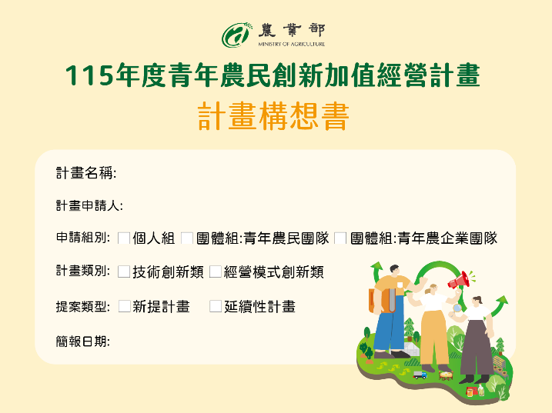 | 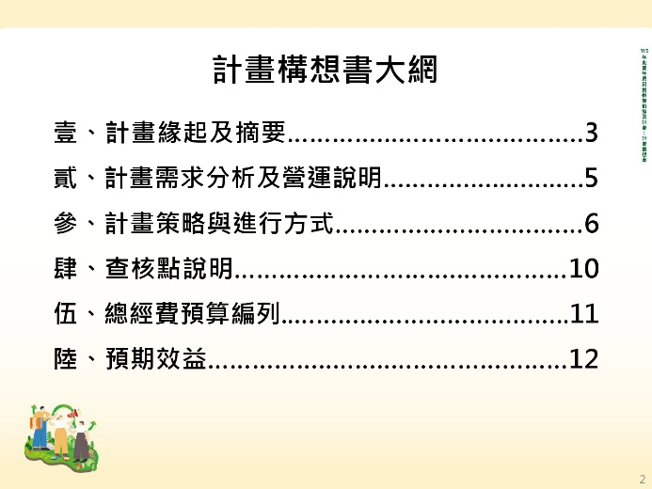
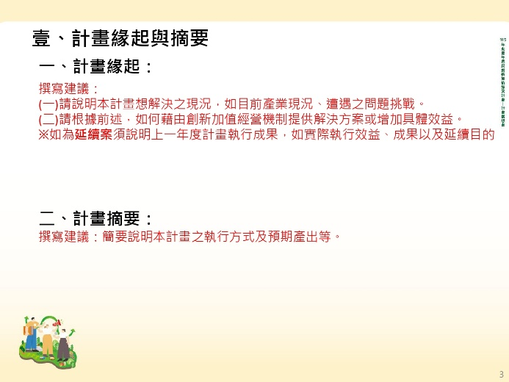 | 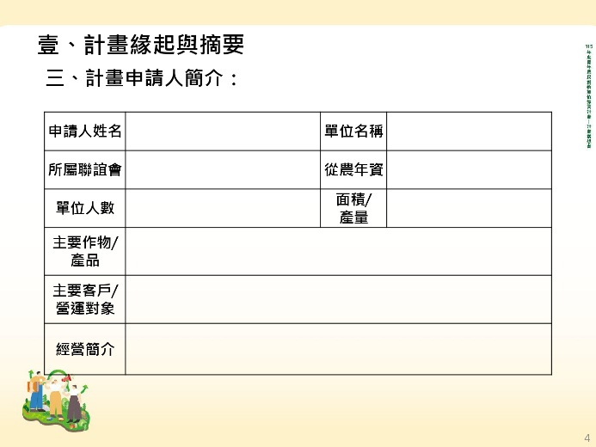
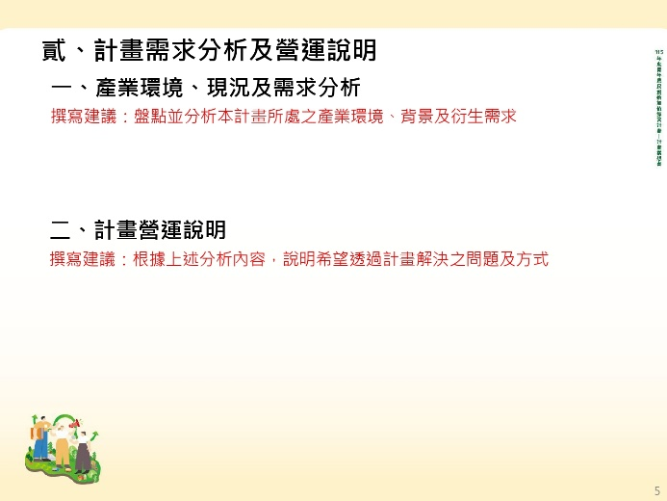 | 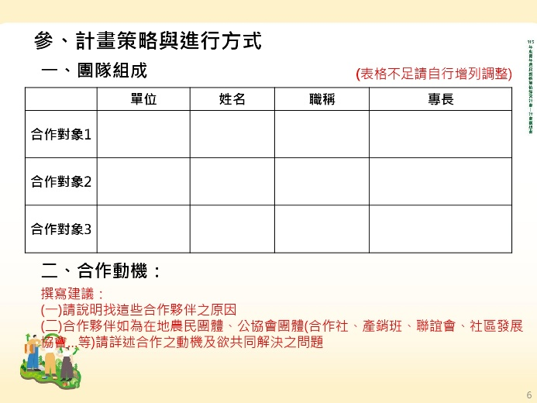
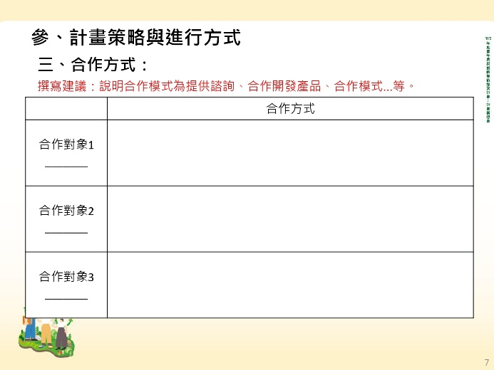 | 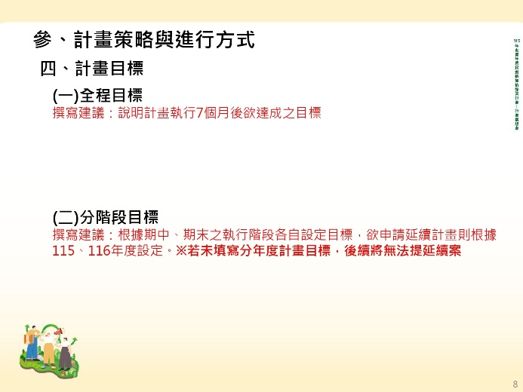
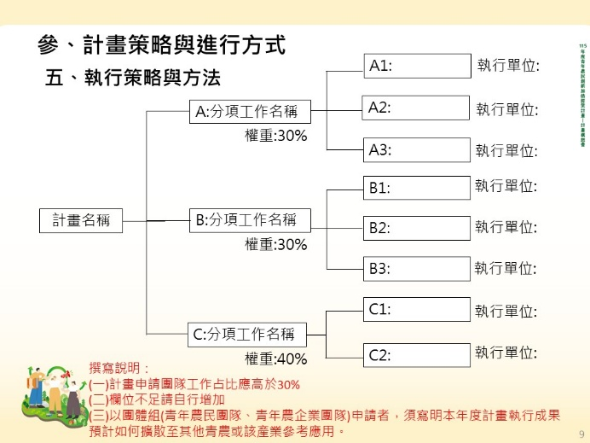 | 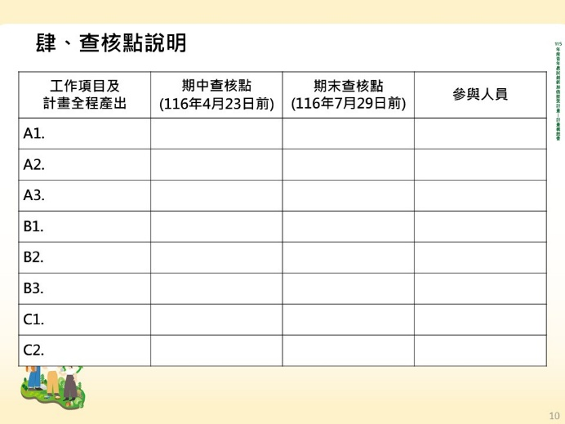
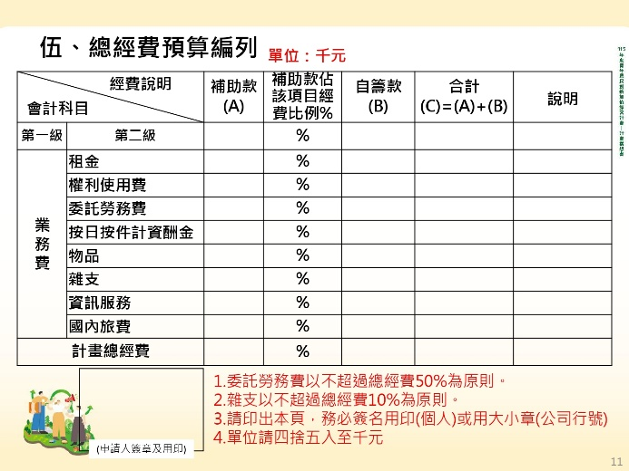 | 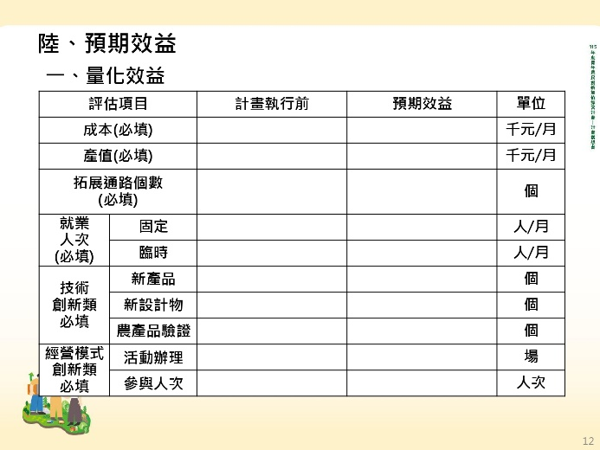
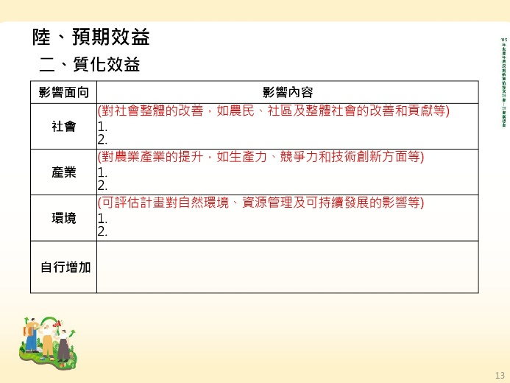 | 

附件9、各申請類別常見計畫產出查核點(參考)
工作項目  類型 | 常見查核點 | 適用  申請類別
線上行銷推廣 | 開設Facebook粉絲專頁、Instagram帳號 | 全
線上行銷推廣 | 發布貼文OO篇、廣告投放OO式 | 全
線上行銷推廣 | 互動量合計達到OO人次(觸及人數、按讚數、留言數、分享數、影片觀看次數等) | 全
線上行銷推廣 | 網站或新開發電商平台OO個 | 全
線下行銷推廣 | 參與市集或通路試賣OO場次、產品試吃問卷調查OO人次、顧客回饋意見報告OO式 | 全
線下行銷推廣 | 辦理推廣活動OO場次、參與人數OO人次 | 全
線下行銷推廣 | 新增產品銷售通路OO處 | 全
品牌建立 | 品牌市場定位報告OO式、行銷規劃書OO式、品牌商業模式規劃書OO式 | 全
品牌建立 | 品牌Logo設計OO式、視覺識別系統建立OO式 | 全
品牌建立 | 媒體曝光次數OO次 | 全
食農體驗活動 | 開發食農教案OO式、設計教材OO式 | 經營模式創新類
食農體驗活動 | 場域動線、資源盤點表OO份 | 經營模式創新類
食農體驗活動 | 辦理食農體驗活動OO場次 | 經營模式創新類
食農體驗活動 | 參與人數OO人次、問卷回饋整理OO式 | 經營模式創新類
人才培訓 | 辦理培訓工作坊OO場次、參與人數OO人次 | 經營模式創新類
人才培訓 | 考取證照共OO張、增加臨時/固定就業人數OO人 | 經營模式創新類
區域串聯 | 周邊可用資源盤點報告OO式、調查合作意願OO人 | 經營模式創新類
區域串聯 | 辦理共識會議OO場次、訂定合作規範OO式 | 經營模式創新類
產品開發 | 產品配方研發紀錄OO式、建立產品製作SOP OO式、簽訂代工合約OO式 | 技術創新類
產品開發 | 產品檢驗報告(衛生安全或營養成分含量)OO式 | 技術創新類
產品開發 | 產品包裝設計OO式、營養標示定稿OO式 | 技術創新類
產品開發 | 完成OO款新產品、產品製作OO份、回收口味調查問卷OO份 | 技術創新類
產品開發 | 競品調查報告OO式、線上、線下通路上架OO處 | 技術創新類
產品開發 | 產品包裝設計稿OO式、印製完成之包裝盒、外標貼紙等OO份、產品商業攝影OO張 | 技術創新類
創新技術研發 | 栽培方式改善試驗規劃書OO式、試驗結果分析報告OO式、營養成分測試OO報告 | 技術創新類
創新技術研發 | 研發歷程記錄OO式、研發調查記錄OO筆(資料類) | 技術創新類
創新技術研發 | 推廣說明會OO場、企業/農民合作意願調查OO家 | 技術創新類

所謂商業登記證明文件則指：登記機關核准商業登記之核准函、商業登記抄本、「全國商工行政服務入口網」（https://is.gd/VrJex6）商工登記資料之商業登記資料查詢網站之「商業登記基本資料」、或依商業登記法第25條規定請求商業所在地主管機關就已登記事項發給之證明書。

